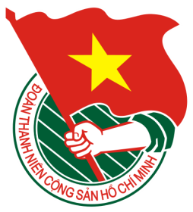 | CUỘC THI  “Dự án khởi nghiệp sáng tạo Thanh niên Bình Định”  Lần thứ II, năm 2022

PHIẾU ĐĂNG KÝ DỰ THI
(Mẫu đăng ký cá nhân)

I. Thông tin tác giả
Họ và tên:
Ngày sinh:
Số CMND/Số CCCD:
Tham gia tổ chức Đoàn - Hội tại:
Ngày cấp: Nơi cấp: …………………………………….
Địa chỉ:
Điện thoại: Email: ……………………………………….
II. Thông tin ý tưởng hoặc dự án
Tên ý tưởng, dự án: ……………………………………………………………………………………
……………………………………………………………………………………
Loại hình ý tưởng, dự án:
1 | Công nghệ
2 | Du lịch
3 | Nông - Lâm - Ngư nghiệp
4 | Dịch vụ
5 | Công nghiêp - xây dựng
6 | Khác (ghi rõ: ………………………….)

……….., ngày tháng năm 2022

TÁC GIẢ
(Ký, ghi rõ họ tên)

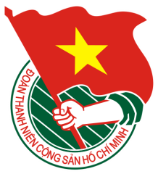 | CUỘC THI  “Dự án khởi nghiệp sáng tạo Thanh niên Bình Định”  Lần thứ II, năm 2022

PHIẾU ĐĂNG KÝ DỰ THI
(Mẫu đăng ký theo nhóm)

I. Thông tin nhóm tác giả
Địa chỉ:……………………………………………………………………………
Điện thoại: …………………………Email:……………………………………..
Tham gia tổ chức Đoàn - Hội tại:
1. Nhóm trưởng:
Họ và tên:…………………………………………………………………………
Ngày sinh: ………………………………………………………………………..
Số CMND: ……………….Ngày cấp: ……………….Nơi cấp:………………...
2. Thành viên 1
Họ và tên:…………………………………………. …………………………
Ngày sinh: ………………………………………………………………………..
Số CMND: ……………….Ngày cấp: ……………….Nơi cấp:………………...
3. Thành viên 2
Họ và tên:……………………………………………… ……………………
Ngày sinh: ………………………………………………………………………..
Số CMND: ……………….Ngày cấp: ……………….Nơi cấp:………………...
II. Thông tin ý tưởng, dự án
Tên ý tưởng, dự án: ……………………………………………………………………………………
……………………………………………………………………………………
Loại hình ý tưởng, dự án:
1 | Công nghệ
2 | Du lịch
3 | Nông - Lâm - Ngư nghiệp
4 | Dịch vụ
5 | Công nghiêp - xây dựng
6 | Khác (ghi rõ: ………………………….)

………, ngày tháng năm 2022

TÁC GIẢ
(Ký, ghi rõ họ tên)

